歷史科
學生版本
運用思考工具學習歷史
工作紙

1. 簡介

學生對象 | 中二級
課題 | 課題5：近代歐洲的興起
 | 技術的革新：工業革命
建議課節 | 2 節
建議課時 | 每節35分鐘
探究議題 | 工業革命對歐洲帶來甚麼影響？
前備知識 | 工業革命又稱「機器時代」，自18世紀中期在英國開始。
學習目標：
1) 知識 | - 認識工業革命前與後的轉變  - 認識工業革命所衍生的問題
2) 技能 | 課題 | 思考工具 | 特色
 | 工業革命於英國開始的原因 | 原因型魚骨圖 | 以原因型魚骨圖讓學生有系統地歸納工業革命於英國出現的原因
 | 工業革命前與後的轉變 | 對比圖 | 以對比圖呈現工業革命前與後的不同，讓學生瞭解工業革命的重要轉變
 | 工業革命對歐洲帶來的影響 | 流程圖 | 以流程圖讓學生明白工業革命對歐洲帶來的不同影響。
 | 工業革命衍生的問題 | 弗萊爾模型(Frayer model) | 以弗萊爾模型讓學生掌握工業革命衍生的問題，如環境、童工、財富分佈及城巿發展等。

使用建議：
本工作紙包含運用不同思考工具學習歷史的例子，供教師參考及使用。教師運用相關的學與教資源（例如：教科書、不同類型的一手資料、學者著作，以至歷史片段等），並配合工作紙的設計，協助學生運用不同的思考工具建構歷史知識，從而提升學與教效能。

1. 原因型魚骨圖(Cause and Effect Fishbone Diagram)
描述 | 魚骨圖以圖像化呈現事件出現的各種原因，以魚頭代表結果，魚骨指出各種原因。運用時亦可在旁加上資料以作解釋。
建議使用步驟 | 教師可提供相關學習材料，並引導學生透過原因型魚骨圖重溫18世紀中期工業革命開始在英國出現的主要原因，例如商人的財富增加、天然資源的開採、技術的提升及城巿人口的增長等，協助學生鞏固知識。

工作紙：18世紀中期的工業革命為何先在英國出現？

試運用以下圖表，歸納18世紀中期的工業革命開始在英國出現的原因。

_______________
_______________
_______________
_______________

_______________
_______________
_______________
_______________

18世紀中期工業革命在英國開始出現

_______________
_______________
_______________
_______________

_______________
_______________
_______________
_______________

2. 對比圖
描述 | 對比圖以一連串的標準 / 概念來比較課題的前後。透過對比的方式，有助呈現課題前後的變化，讓學生瞭解當中的主要轉變。
建議使用步驟 | 教師可提供相關學習材料，引導學生先細心觀察圖片，並透過工作紙所提供的概念（如都市化、工業化、機械化）比對工業革命對英國等歐洲國家帶來的主要轉變。
工作紙：工業革命如何改變歐洲的面貌？
試運用以下圖表進行對比，並指出工業革命所帶來的主要轉變。
工業革命前 | 工業革命帶來的主要轉變 | 工業革命後
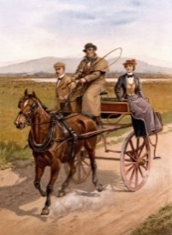 | 生產所使用的動力  機械化  *機械化：機械化是指在生產過程中，人力、畜力逐漸由機器所取代。 | 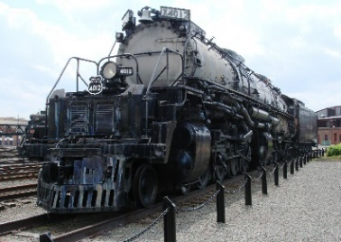
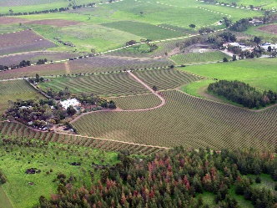 | 生活地點  都市化  *都市化：都市化是指社會人口大量由農村遷移到高度集中的城市生活。 | 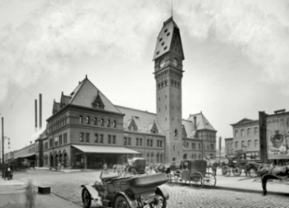
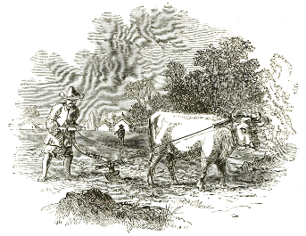 | 經濟生產  工業化  *工業化：工業化是指社會經濟發展逐漸演變成以工業為一個國家／地區的主要經濟作業。 | 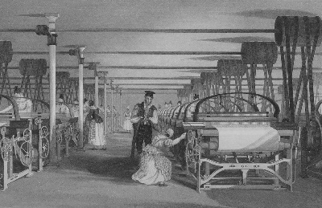
照片來源：維基共享
照片來源：維基共享
3. 流程圖
描述 | 流程圖是一種顯示步驟的圖表，透過運用圖形塊，並以不同圖形塊之間的箭咀相連，呈現事件、概念在整個系統當中的推論過程、次序或流動方向，以達至結論。
建議使用步驟 | 教師可提供相關學習材料，並參考資料A及結合課堂所學，讓學生以流程圖展示工業革命與海外貿易發展的因果關係。

工作紙：工業革命對歐洲帶來甚麼影響？

試參考資料A，回答以下問題及完成相關的圖表。

資料A：下圖展示工業革命時期的歐洲海外貿易。
商品
商品
商品
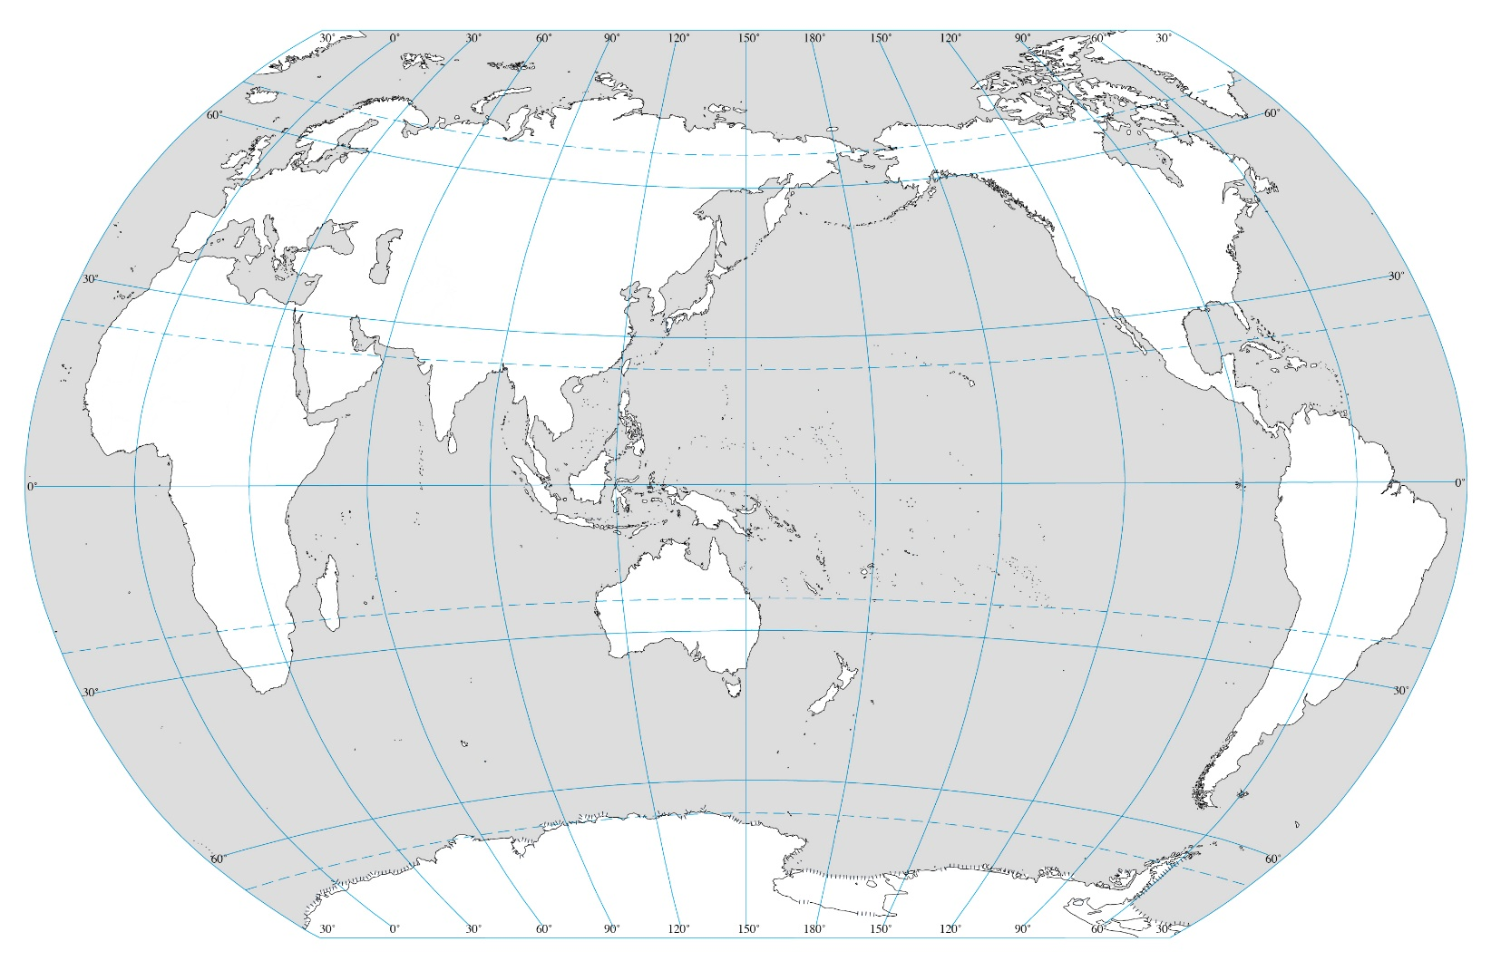

歐洲
北美洲
棉花、煙草、蔗糖
絲綢、茶葉、棉花
亞洲
香料、礦產、蔗糖

商品

咖啡、蔗糖、礦產
南美洲
非洲

資料來源：整理自馬立博（Robert B. Marks）著，向淑容譯：〈第四章：工業革命及其後果，一七五○至一八五○年〉，《現代世界六百年：15-21世紀的全球史與環境史新敘事》（臺北：春山出版有限公司，2022年），頁187—234。

- 參考資料A，工業革命的出現如何促進歐洲的海外貿易？

(b) 試以流程圖整理工業革命如何帶動歐洲的海外貿易。

海外貿易

4. 弗萊爾模型 (Frayer model)
描述 | 弗萊爾模型以重要概念為中心，有助對該概念作延伸的探索，如概念引伸的特徵、定義、時間地點及例子等，讓學生對中心概念能有更深入的掌握。
建議使用步驟 | 以工業革命衍生的問題為中心，教師可提供相關學習材料，引導學生透過參考資料，探究工業革命衍生的問題，如環境、童工、財富分佈及城巿發展等。

工作紙： 工業革命衍生什麼問題？

試參考資料B及C，回答以下問題及完成相關的圖表。

資料B：下文有關工業革命時期英國的工廠。
工業廠房一般會採用一個主動力源來驅動整座機器。比如，理查德·阿克萊特（Richard Arkwright）在諾丁漢（Nottingham）和科羅姆福德（Cromford）的棉紡廠在十八世紀七十年代就僱用了近六百人，其中包括很多兒童，他們靈活的雙手使紡紗變成了輕巧的工作。其它工業也在工廠體制下得以繁榮發展。在伯明翰（Birmingham）的蘇豪區，詹姆斯·瓦特（James Watt）和馬修·博爾頓（Matthew Boulton）創建了規模巨大的金屬鑄造和鍛造工廠，這些工廠在十八世紀七十年代僱用了近千人製造扣環、箱子、鈕扣和新型蒸汽發動機上的零碎部件。…… 有些工廠被比喻成監獄或是兵營，工人在裏面受到工廠主的嚴酷管制。
資料來源：摘錄自大英圖書館：〈工業革命〉。取自《大英圖書館》
https://www.britishlibrary.cn/zh-hk/articles/industrial-revolution/，24-2-2023擷取。

資料C：下文有關工業革命期間工人的工作情況。
工業革命初期，如十九世紀中葉，工人生活困苦，童工問題亦是工業快速增長所引致的眾多問題之一。有部分兒童為了幫補家計，在工廠和煤礦工作，經常發生工業意外，影響了他們身心健康。
另一個問題是長工時和惡劣的工作環境，不僅在工廠，在礦場也如是。工人沒有法律的保障，而且工資低，他們大部分居住於貧民窟。
資料來源：整理自《建構全球視野—二十三個主要世界歷史課題的新資源》，教育局個人、社會及人文教育組，2012年。

- 根據資料B，工廠主擁有什麼資產？

- 根據資料C，在工業革命期間，工人在生活上面對哪些問題？

- 「工業革命雖然帶動了經濟發展，但也衍生了很多社會問題。」試根據資料B及C，闡述此說。

- 試以「工業革命衍生的問題」為題，完成下表。

環境 | 童工  工業革命衍生的問題
財富分佈 | 城市發展

